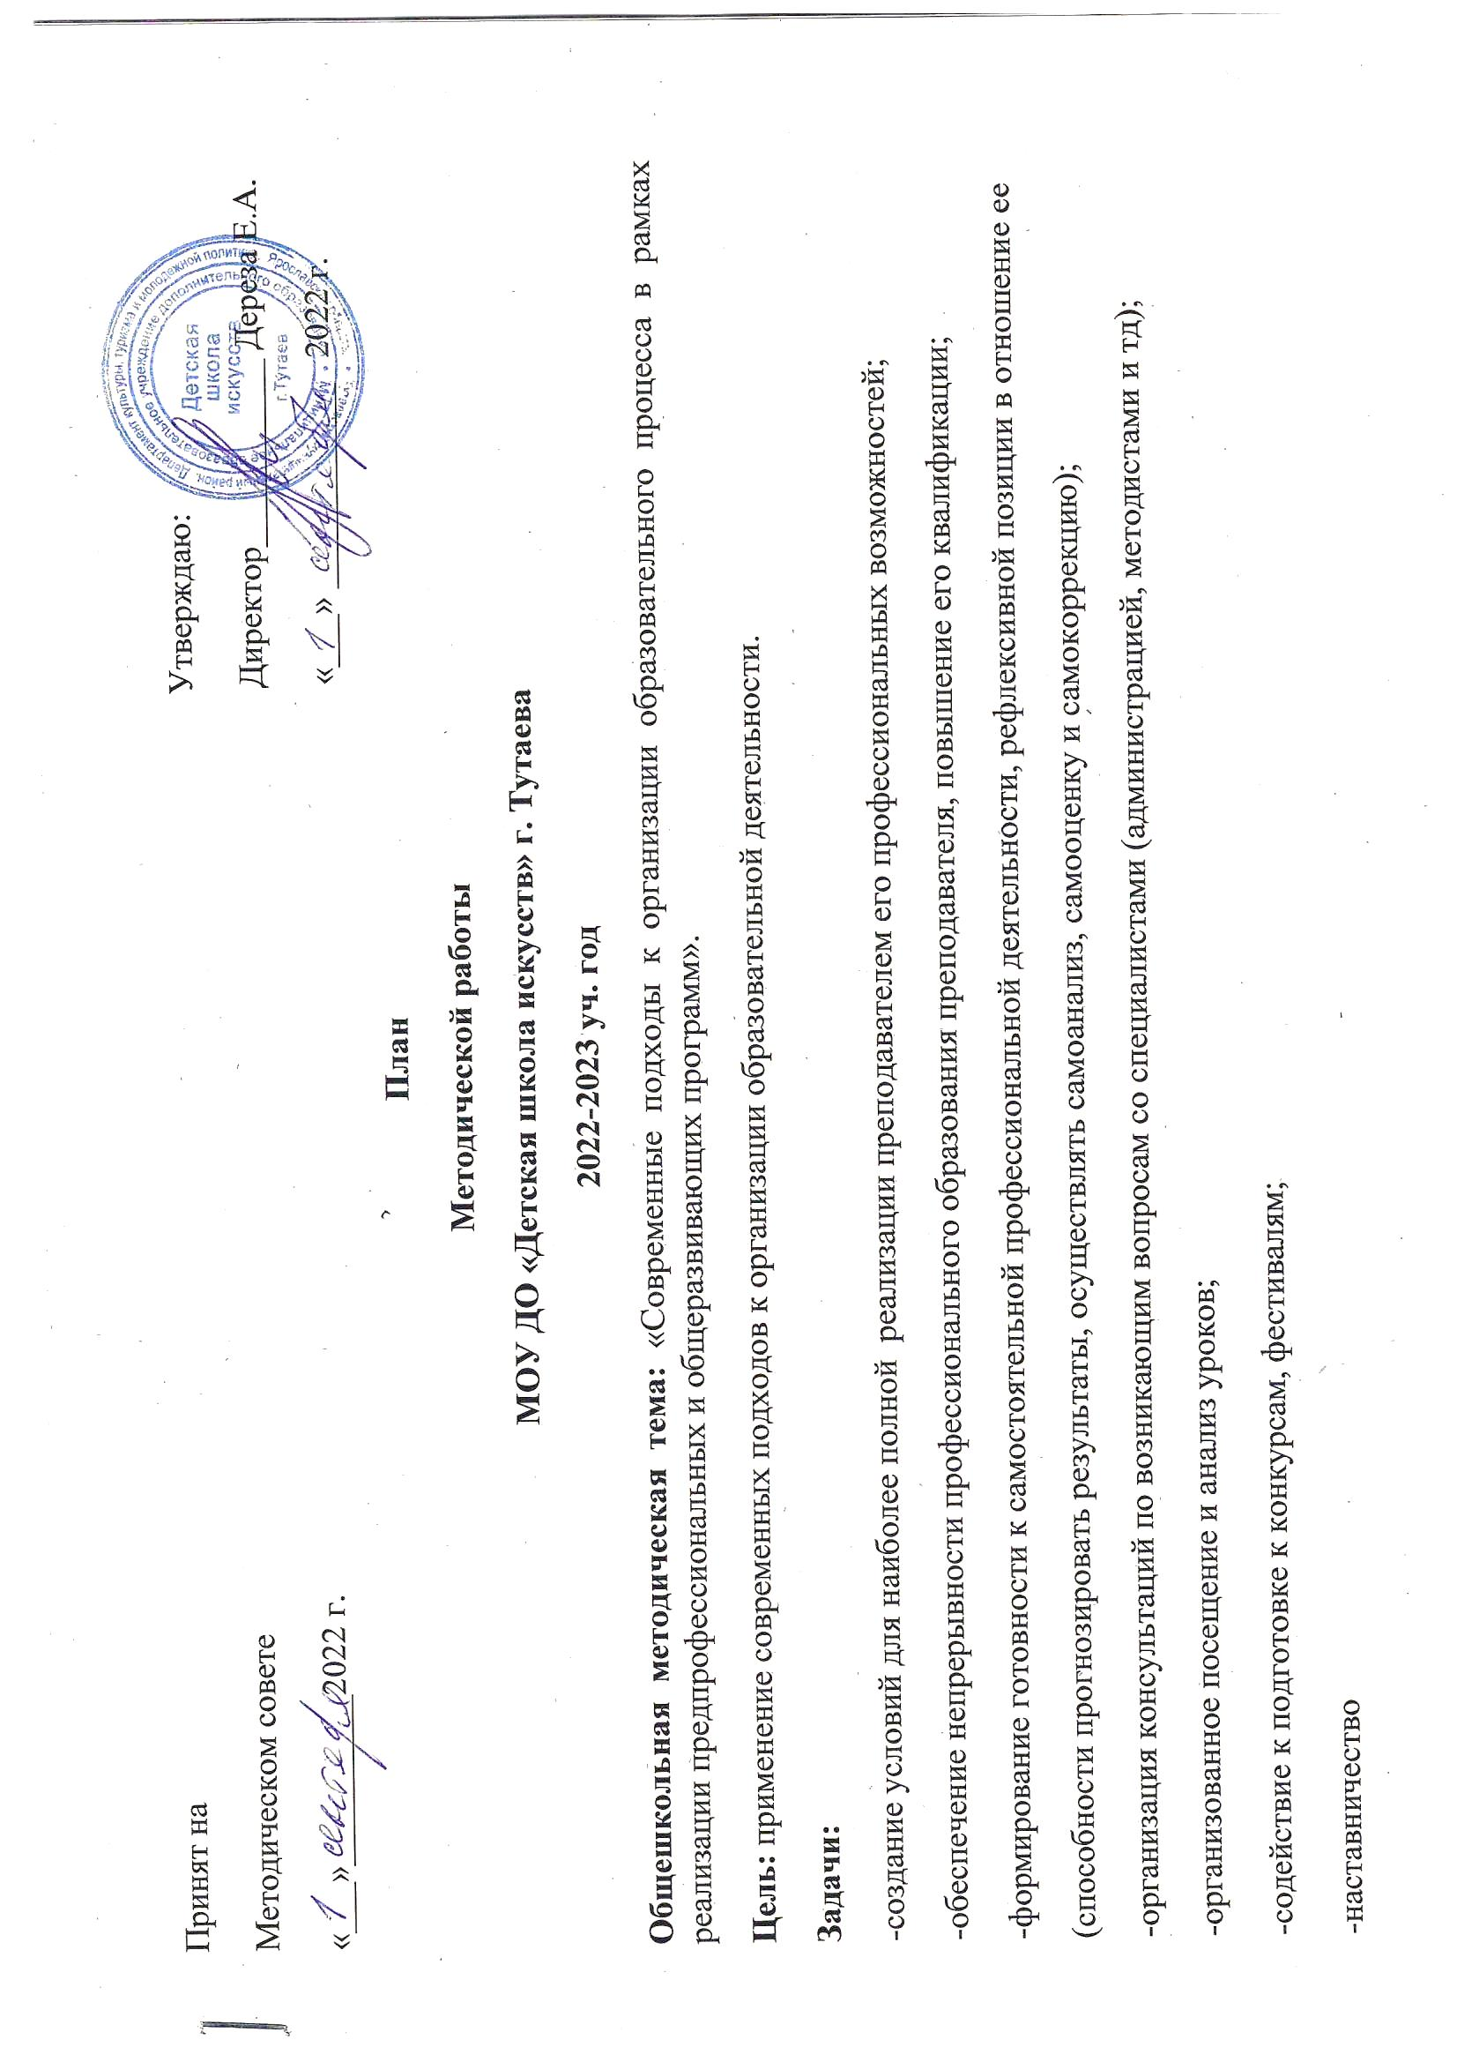

Внутришкольные
№  п/п | Отделение, секция |  |  | Форма работы |  |  | Тема |  |  | Уровень участия, место проведения |  | Дата
1 | Художественное отделение, хореографическое отделение, народное отделение, отделение фортепиано, отделение скрипки, хоровая-оркестровая секция, теоретическая секция, отделение сольного пения |  |  | Заседание на отделениях и секциях |  |  | Работа с УМК, учебно-методическими документами, нормативно-правовыми документами, проведение методических мероприятий согласно утверждённому плану |  |  | ДШИ 1 корпус |  | Каждую среду
Художественное отделение
№  п/п | ФИО  преподавателя |  |  | Форма работы |  |  | Тема |  |  | Уровень участия, место проведения |  |  | Дата
1 | Морозова Н.И. |  |  | Методическое сообщение |  |  | «Воскресенский собор как яркий образец Ярославской школы зодчества 17 века» |  |  | ДШИ 1 корпус, зал |  |  | 8 февраля
2 | Ягилева И.Ф. |  |  | Методическое сообщение |  |  | «Развивающая среда в ДШИ» |  |  | ДШИ 2 корпус |  |  | 1 февраля
3 | Пирогова М.И. |  |  | Методический доклад |  |  | «Натюрморт с цветами, смешанная техника» |  |  | ДШИ 2 корпус |  |  | 5 апреля
4 | Липатова В.М. |  |  | Мастер-класс |  |  | «Подарок ветерану (открытка ко Дню Победы)» |  |  | ДШИ 2 корпус |  |  | 3 мая
Отделение РНИ
1 | Алексюк Ю.В. |  |  | Методическое сообщение |  |  | «Формы работы с родителями» |  |  | ДШИ 1 корпус |  |  | 28 декабря |  | Проведено
2 | Васильева Е.А. |  |  | Открытый урок |  |  | «Начальный этап обучения в классе гитары» |  |  | ДШИ 1 корпус |  |  | 14 декабря |  | Проведено
3 | Чернышов М.И. |  |  | Методическое сообщение |  |  | «Организация работы ОРНИ в ДШИ» |  |  | ДШИ 1 корпус |  |  | 21 декабря |  | Проведено
4 | Алексюк Ю.В. |  |  | Методическое сообщение |  |  | «Современные методы преподавания в ДШИ» |  |  | ДШИ 1 корпус |  |  | 15 марта
5 | Алексюк Ю.В. |  |  | Открытый урок |  |  | «Особенности обучения игре на аккордеоне» |  |  | ДШИ 1 корпус |  |  | 19 апреля
6 | Бакина С.И. |  |  | Методическое сообщение |  |  | «Будущий музыкант -любитель» |  |  | ДШИ 1 корпус |  |  | 22 марта
7 | Васильева Е.А. |  |  | Методическое сообщение |  |  | «Этапы работы над музыкальными произведениями в классе гитары» |  |  | ДШИ 1 корпус |  |  | 12 апреля
8 | Бакина С.И. |  |  | Методическое сообщение |  |  | «Реализация дополнительных образовательных программ в ДШИ» |  |  | ДШИ 1 корпус |  |  | 26 апреля
Отделение сольного пения
1 | Нечесанова С.С. |  |  | Методическое сообщение |  |  | «Воспитание музыканта и стратегия взаимодействия с родителями учащихся ДШИ» |  |  | ДШИ 1 корпус |  |  | 15 февраля
Хореографическое отделение
1 | Бурмистрова Е.В. |  |  | Методическое сообщение |  |  | «Хореография как одно из средств эстетического воспитания» |  |  | ДШИ 2 корпус |  |  | 1 марта
2 | Цветкова Е.В. |  |  | Методическое сообщение |  |  | «Эффективная реклама в социальных сетях» |  |  | ДШИ 1 корпус |  |  | 25 января |  | зал
Отделение фортепиано и скрипки
1 | Грицюк О.А. |  |  | Методическое сообщение |  |  | «Разбор произведений из сборника У.Гиллока «24 прелюдий» |  |  | ДШИ 1 корпус |  |  | 16 ноября |  | Проведено
2 | Батуева Н.П. |  |  | Методическое сообщение |  |  | «Работа на штрихом сотийе при обучении игре на скрипке» |  |  | ДШИ 1 корпус |  |  | 29 марта
ОБЛАСТНЫЕ
Хореографическое отделение
1 | Цветкова Е.В. |  |  | Методическое сообщение |  |  | «Танцевальная культура России на рубеже 19-20 столетий» |  |  | Практикум педагогических работников образовательных учреждений сферы культуры Ярославской области «Копилка методических находок» |  |  | 21-25 ноября |  | Проведено
РАЙОННЫЕ
Художественное отделение
1 |  | Коломина Е.П.  Андрианова Л.В. |  |  | III Семинар-практикум для учителей общеобразовательных школ предметной области «Искусство» |  |  | «Методика преподавания предмета «Изобразительное искусство» |  | ДШИ 2 корпус |  |  |  | 26 октября | Проведено
2 |  | Бурмистрова Е.В.  Цветкова Е.В.  Новожилова М.С. |  |  | III Районный семинар-практикум ля работников учреждений ДКТ и МП, в том числе сельских клубов |  |  | «Народный танец в репертуаре хореографического коллектива» |  | ДШИ 2 корпус |  |  |  | Апрель 2023
Федеральный проект «Творческие люди» Национального проекта «Культура»
№ |  |  | Ф.И.О. |  |  | дата |  |  | Вуз |  | Тема |  |  |  | часы
1 |  |  | Ковалева М.В. |  |  |  |  |  | Сибирский государственный институт искусств имени Дмитрия Хворостовского |  | Современные методики преподавания станковой композиции |  |  |  | 36
2 |  |  | Нечесанова С.С. |  |  |  |  |  | Российская академия музыки имени Гнесиных |  | Актуальные методики обучения эстрадных вокалистов |  |  |  | 36
3 |  |  | Васильева Е.А. |  |  |  |  |  | Российская академия музыки имени Гнесиных |  | Выдающиеся педагоги гнесиных школы: принципы гитарной школы А.К.Фраучи |  |  |  | 36
4 |  |  | Пирогова М.И. |  |  |  |  |  | Сибирский государственный институт искусств имени Дмитрия Хворостовского |  | Современные методы организации и проведения пленэрной практики обучающихся |  |  |  | 36
5 |  |  | Лебедева С.Н. |  |  |  |  |  | Российская академия музыки имени Гнесиных |  | Современные методы преподавания концертмейстерского искусства |  |  |  | 36
6 |  |  | Алексюк Ю.В. |  |  |  |  |  | Сибирский государственный институт искусств имени Дмитрия Хворостовского |  | Современные методики обучения игре на баяне и аккордеоне в детской школе искусств (практический курс заслуженных артистов Российской Федерации И.А.Гербера и С.Ф.Найко) |  |  |  | 36
7 |  |  | Фидоренко О.А. |  |  |  |  |  | Саратовская государственная консерватория имени Л.В.Собинова |  | Синтез традиционных и современных методов обучения фортепианной школы Саратовской консерватории |  |  |  | 36
8 |  |  | Морозова Н.И. |  |  |  |  |  | Российская государственная специализированная академия искусств |  | Принципы организации работы инклюзивных творческих коллективов, работающих с детьми, подростками и взрослыми с нарушениями слуха и другими ограничениями возможностей здоровья |  |  |  | 36

